中共盐城工学院委员会学生工作部
盐城工学院学生处
盐城工学院招生与就业创业指导处
盐工学〔2017〕17号

关于开展“弘扬青春旋律，定格最美记忆”
优秀毕业照征集活动的通知
各二级学院：
2017届毕业生离校在即，为了更好地展示我校毕业生风采，记录毕业生在母校最好的毕业记忆，根据“盐工学〔2017〕16号”《 关于开展2017届毕业生文明离校教育活动的通知》的相关要求，学校将面向全体毕业生征集有个性、有创意且符合主旋律，弘扬正能量的优秀毕业照。具体通知如下：
一、活动主题
弘扬青春旋律，定格最美记忆
二、征集对象
2017届毕业生
三、征集时间
即日起至6月7日
四、承办部门
机械工程学院、优集学院
五、照片要求
1. 照片以JPG格式报送，一般不小于2MB。
2. 须保留照片原始的EXIF信息，不得肆意修改。
3. 如通过Photoshop等图形处理软件对照片进行美化，请将原始照片一并打包报送。
4. 照片立意要符合社会主义核心价值观和校园主流价值观提出的基本导向，切忌出现违背伦理道德，下流低俗或辱没学校的动作、表情和旁白；要求构图清新、自然，能体现大学生青春、纯真、活力、健康的精神面貌。
5. 照片拍摄主体必须为本校2017届毕业生、教职工以及景物等，可以是个人或集体，背景必须是校内的景物，鼓励创意摄影。
6. 参评照片必须为本校学生原创；如为第三方摄影机构拍摄，请标注说明，可参加展示但不参与评奖；应征稿件版权归主办方，主办方可以进行宣传展播。
六、上报数量及报送形式
1. 各学院至少报送10幅优秀摄影作品。
2. 上报作品请以学院为单位打包，每位学生作品需独立建文件夹，文件夹名称请按照“班级+姓名”的格式命名，邮件统一发送至指定邮箱：1607712817@qq.com，邮件名称须标注“毕业照+XX学院”。纸质材料送至新校区16栋阿姨处。联系人：李晓强，联系电话：13912507095。
3.纸质材料：①打印的照片 ②报名表 ③盖章的汇总表。
照片背后写上 班级+姓名+作品名称。
电子材料：个人文件夹中需包含照片、报名表，学院总文件夹中需包含汇总表。
六、奖项设置
本活动设一等奖3名，二等奖6名，三等奖9名，优秀奖若干。

中共盐城工学院委员会学生工作部 盐城工学院学生处
盐城工学院招生与就业创业指导处

2017年5月2日

附件1：
盐城工学院优秀毕业照征集活动作品推荐表
二级学院团委： （盖章） 联系人： 联系电话：
基本信息
学 院 |  | 专 业
姓 名 |  | 性 别
班 级 |  | 学 号
联系手机 |  | 电子邮箱
作品名称
作品介绍

附件2：
盐城工学院优秀毕业照征集活动作品汇总表
二级学院团委： （盖章）
序号 | 姓名 | 学院 | 班级 | 学号 | 作品名称 | 联系手机 | 备注
附件三：
1、个人文件夹样式
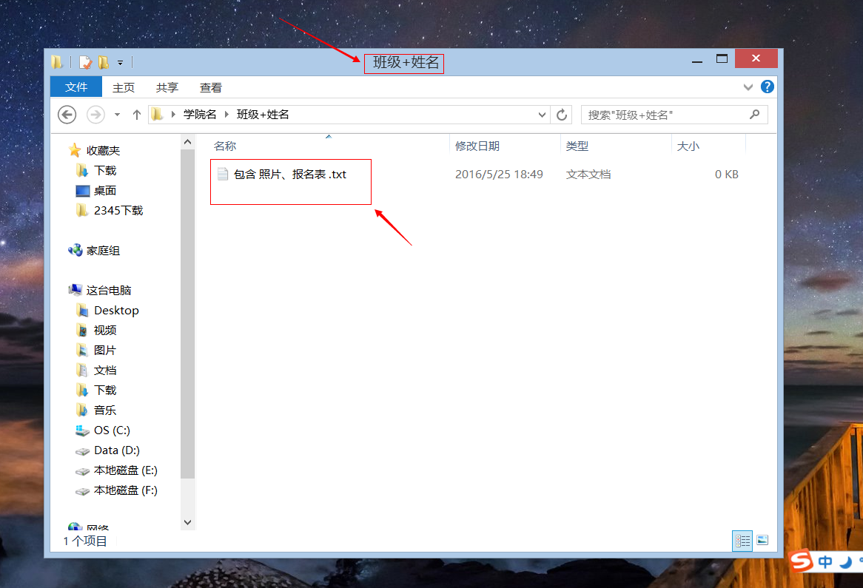

2、学院总文件夹样式
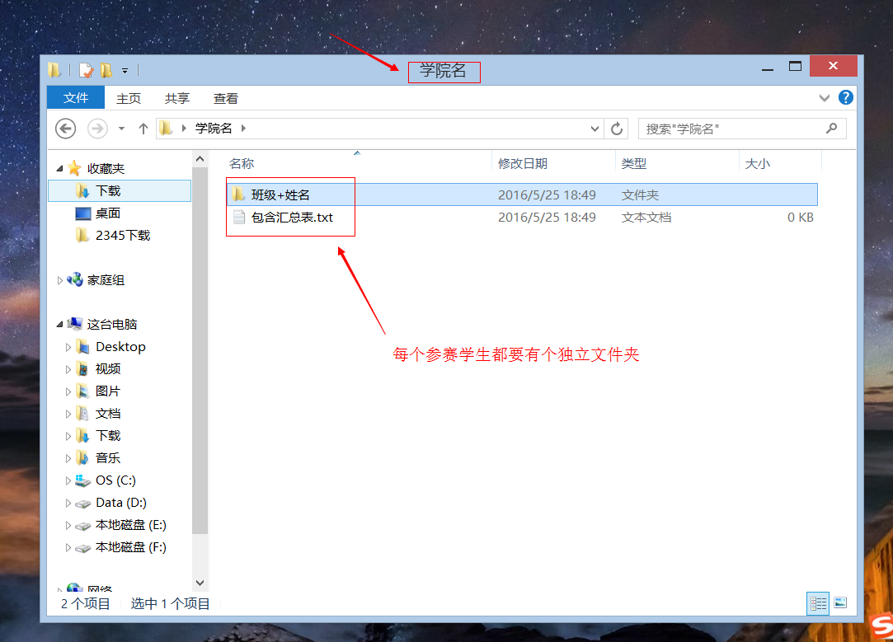
- 最后文件以压缩包形式发送
